

**АДМИНИСТРАЦИЯ**

**НЕФТЕЮГАНСКОГО РАЙОНА**

**постановление**

|  |  |
| --- | --- |
| 10.07.2019 | № 1458-па |
|  |

г.Нефтеюганск

О подготовке документации по планировке межселенной территории

для размещения объекта: «Куст скважин 1». Западно-Туканское

нефтяное месторождение»

В соответствии со статьей 45, пунктом 16 статьи 46 Градостроительного кодекса Российской Федерации, Федеральным законом от 06.10.2003 № 131-ФЗ   
«Об общих принципах организации местного самоуправления в Российской Федерации», Уставом муниципального образования Нефтеюганский район, постановлением администрации Нефтеюганского района от 15.10.2018 № 1732-па-нпа «Об утверждении порядка подготовки документации по планировке территории, разрабатываемой на основании решения Главы Нефтеюганского района и порядка принятия решения об утверждении документации по планировке территории Нефтеюганского района», на основании заявления публичного акционерного общества «Сургутнефтегаз» (далее – ПАО «Сургутнефтегаз») от 26.06.2019 № 06-01-31-8463 п о с т а н о в л я ю:

1. Подготовить проект планировки и проект межевания территории (далее – Документация) для размещения объекта: «Куст скважин 1». Западно-Туканское нефтяное месторождение» в соответствии со схемой размещения объекта (приложение № 1).
2. Утвердить задание на разработку документации по планировке территории для размещения объекта: «Куст скважин 1». Западно-Туканское нефтяное месторождение» (приложение № 2).
3. Рекомендовать ПАО «Сургутнефтегаз» осуществить подготовку Документации для размещения объекта, указанного в пункте 1 настоящего постановления, и представить подготовленную Документацию в департамент градостроительства и землепользования администрации Нефтеюганского района   
   на проверку.
4. Департаменту градостроительства и землепользования администрации Нефтеюганского района (Калашников А.Д.):
   1. Организовать учет предложений от физических и юридических лиц   
      о порядке, сроках подготовки и содержании Документации.
   2. Осуществить проверку подготовленной на основании настоящего постановления Документации в течение 30 дней со дня поступления Документации   
      в департамент градостроительства и землепользования администрации района   
      на соответствие требованиям пункта 10 статьи 45 Градостроительного кодекса Российской Федерации.
5. Настоящее постановление подлежит опубликованию в газете «Югорское обозрение» и размещению на официальном сайте органов местного самоуправления Нефтеюганского района.
6. Контроль за выполнением постановления возложить на директора   
   департамента имущественных отношений – заместителя главы Нефтеюганского   
   района Бородкину О.В.

Глава района Г.В.Лапковская

Приложение № 1

к постановлению администрации Нефтеюганского района

от 10.07.2019 № 1458-па

СХЕМА

размещения объекта: «Куст скважин 1». Западно-Туканское нефтяное месторождение»

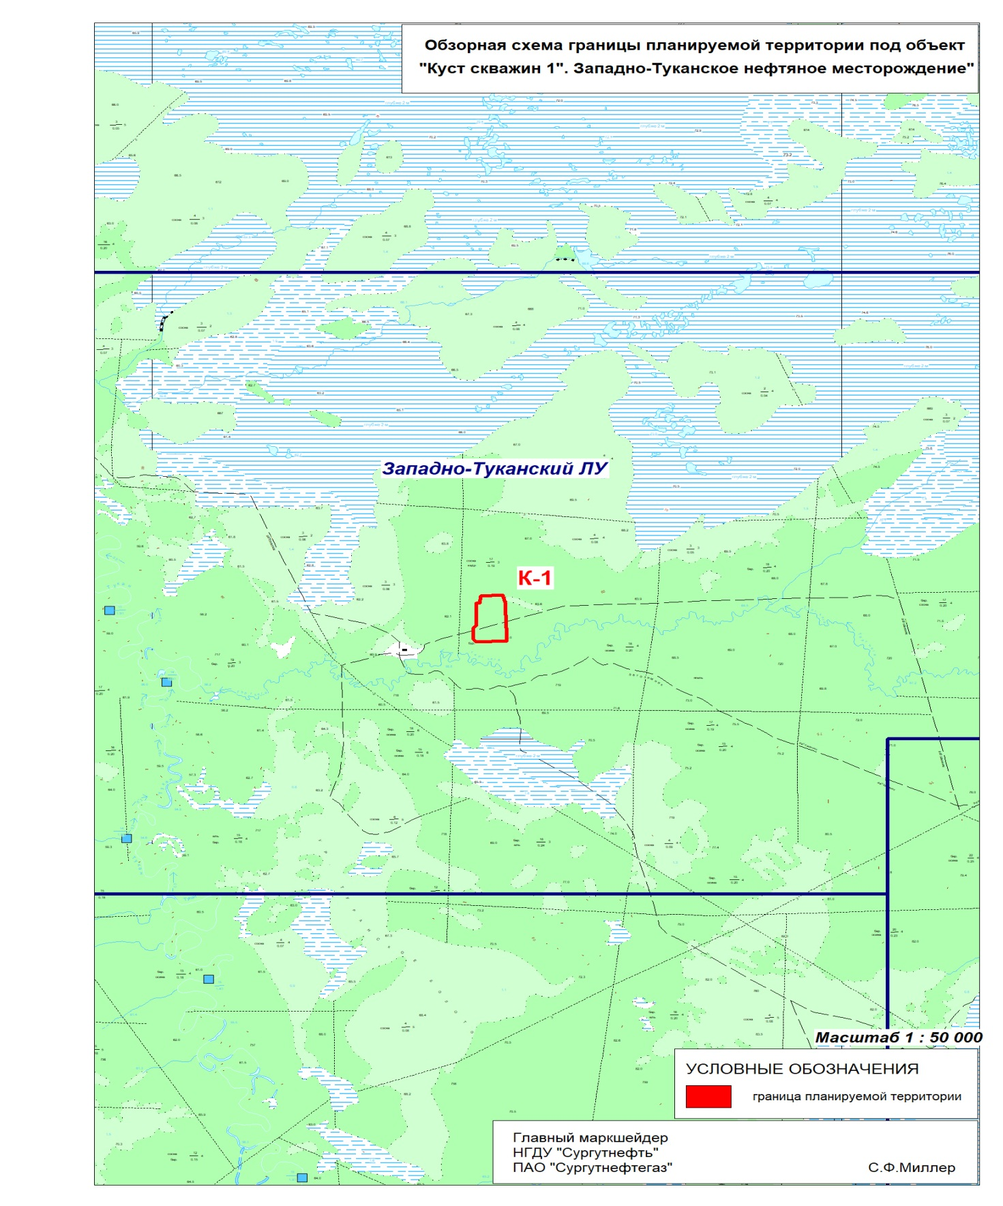

Приложение № 2

к постановлению администрации Нефтеюганского района

от 10.07.2019 № 1458-па

**ЗАДАНИЕ**

**на разработку документации по планировке территории**

«Куст скважин 1». Западно-Туканское нефтяное месторождение»

(наименование территории, наименование объекта (ов) капитального строительства, для размещения которого(ых) подготавливается документация по планировке территории)

|  |  |
| --- | --- |
| **Наименование позиции** | **Содержание** |
| 1. Вид разрабатываемой документации по планировке территории | Проект планировки территории. Проект межевания территории. |
| 1. Инициатор подготовки документации по планировке территории | ПАО «Сургутнефтегаз», НГДУ «Сургутнефть», 628404, г.Сургут, пр.Набережный, 22,  ИНН 8602060555, КПП 997250001. |
| 1. Источник финансирования работ по подготовке документации по планировке территории | За счет собственных средств ПАО «Сургутнефтегаз». |
| 1. Вид и наименование планируемого к размещению объекта капитального строительства, его основные характеристики | Куст скважин 1. Западно-Туканское нефтяное месторождение. |
| 1. Населенные пункты, поселения, городские округа, муниципальные районы, в отношении территорий которых осуществляется подготовка документации по планировке территории | Муниципальное образование Нефтеюганский район Ханты-Мансийского автономного округа – Югры Тюменской области. |
| 1. Состав документации  по планировке территории | Документацию по планировке территории выполнить в соответствии с постановлением Правительства Российской Федерации от 12 мая 2017 года № 564 «Об утверждении положения о составе и содержании проектов планировки территории, предусматривающих размещение одного или нескольких линейных объектов» в том числе:  - Проект планировки территории и проект межевания. Основная часть;  - Проект планировки территории и проект межевания. Материалы по обоснованию. |